Martes
15
de Septiembre

Cuarto Grado

Matemáticas
Los libreros y otras compras

Aprendizaje esperado: Notación desarrollada de números naturales y decimales. Valor posicional de las cifras de un número.
Énfasis: Usar la descomposición aditiva y multiplicativa de los números al resolver problemas.

¿Qué vamos a aprender?

Vas a aprender a usar la descomposición aditiva y multiplicativa de los números al resolver problemas.

¿Alguna vez has ido a comprar algún mueble con tu papá, mamá u otro familiar? Te habrás dado cuenta que algunos artículos se compran en pagos programados de manera semanal o mensual.

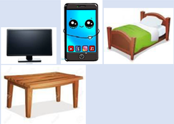

Si tengo que pagar 500 pesos, ¿de cuántas formas puedes realizar este pago? Puedes pagar con un billete de 500 pesos o con cinco billetes de 100 pesos, ¿de qué otra forma podrías pagar?

En esta sesión vas a aprender a descomponer un número, lo cual te ayduará a resolver este tipo de situaciones y muchas otras.

En tu libro de texto Desafíos matemáticos de 4º grado, podrás practicar este tema, de la página 10 a la 12.
https://libros.conaliteg.gob.mx/20/P4DMA.htm?#page/10

Si no lo tienes a la mano, no te preocupes, puedes consultar otros libros que tengas en casa o en Internet, para saber más.

¿Qué hacemos?

Resuelve las siguietnes actividades.

- Reflexiona sobre la siguiente situación y resuelve las preguntas que se plantean:

Una tienda tiene a la venta una pantalla de 24” (pulgadas) con un precio original de $4,500.00 pesos, y en oferta está a $2, 000.00 pesos, con pagos de $100 pesos semanales.

¿Cuál es su descuento?
¿Cuántos pagos debes realizar en total si deseas adquirir la pantalla?
¿Todos los pagos son de la misma cantidad?

Observa el siguiente procedimiento para responder la pregunta ¿Cuántas veces se tendría que realizar el pago de $100?

100+ 100+ 100+ 100+100+ 100+ 100+ 100+ 100+100+ 100+ 100+ 100+ 100+100+100+ 100+ 100+ 100+100= 2000 … Serian 20 pagos semanales.

Este procedimiento puede resultar largo… ¿Se podría pagar los $2000 pesos de otra forma? ¿Cómo se te ocurre que podrías realizar los pagos para liquidar los $ 2,000?

Observa los siguientes procedimientos:

1000+1000= 2000
500+500+500+500= 2000
400+400+400+400+400= 2000.

- Lee con atención la siguiente explicación sobre lo que es la descomposición aditiva y multiplicativa de un número:

La descomposición aditiva de números se refiere a que cualquier número se puede expresar mediante una suma o una resta, por ejemplo:

125 = 100 + 20 + 5
125 = 200 – 75.

La descomposición multiplicativa se refiere a que cualquier número se puede expresar mediante una multiplicación o una suma de multiplicaciones o una división, por ejemplo:
125 = (1 x 100) + (2 x 10) + (5 x 1)
125 = 250 ÷ 2

- Resuelve el desafío número 1 de tu libro Desafíos matemáticos, de la página 10 y 11. https://libros.conaliteg.gob.mx/20/P4DMA.htm?#page/10
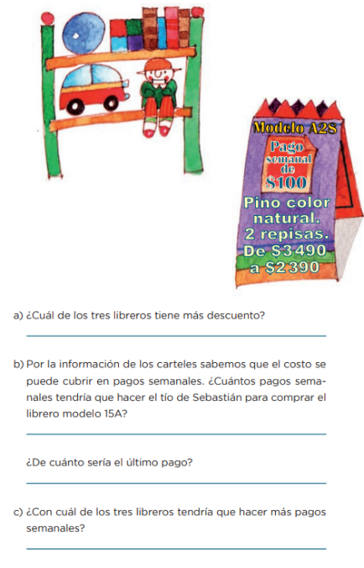
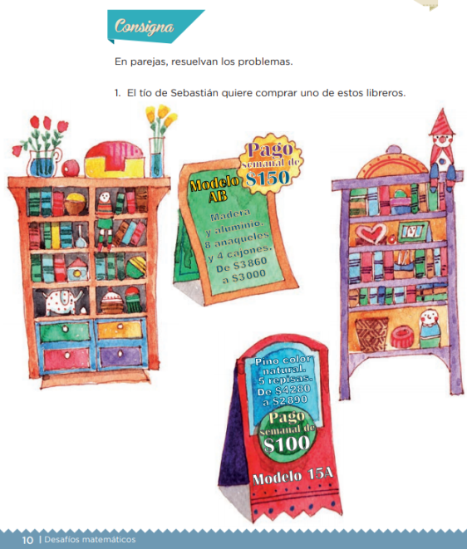

Apóyate en la siguiente tabla para resolver tu desafío. Reflexiona sobre la necesidad de usar la descomposición aditiva y multiplicativa para obtener el total de pagos a cubrir.
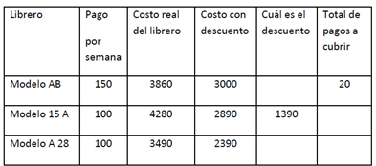

El uso de las descomposiciones tanto aditivas como multiplicativas te servirá de herramienta de cálculo y te ayudará a simplificar el proceso; por ejemplo:

Para el librero modelo AB, donde tienes que pagar 3000 pesos, puedes pensar en utilizar sumandos mayores que 100, por ejemplo, 300 + 300 + 300…, si los pagos fueran de 300 pesos, ¿cuántos pagos tendrías que hacer?

También podrías hacer pagos de 500 + 500…, en este caso, ¿cuántos pagos tendrías que hacer?
Otro recurso consiste en pensar que, si 1500 es equivalente a 10 veces 150…entonces 20 veces la cantidad de 150 es lo mismo que 3000.

El Reto de Hoy:

Resuelve el siguiente problema:

Si compro una sala en $3,500.00 y hago 5 pagos semanales de $ 600.00 cada uno, ¿habré terminado de pagarla al realizar el quinto pago? Justifica tu respuesta.

Platica con tu familia sobre lo que aprendiste, seguro les parecerá interesante y podrán decirte algo más.

¡Buen trabajo!
Gracias por tu esfuerzo.

Para saber más:

Lecturas

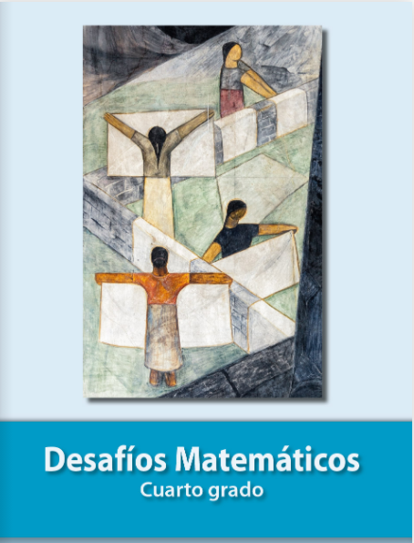
https://libros.conaliteg.gob.mx/20/P4DMA.htm

Lengua Materna

¿Preguntas, sabes hacer preguntas?

Aprendizaje esperado: Formula preguntas para guiar la búsqueda de información e identifica aquella que es repetida, complementaria o irrelevante sobre un tema.
Énfasis: Reconocimiento de la importancia de formular preguntas que guíen una investigación

¿Qué vamos a aprender?

Aprenderás que elaborar preguntas es un recurso que sirve para orientar una investigación sobre un tema de interés.

Cuando quieres investiga sobre un tema, ¿cómo le haces para encontrar la información más importante sobre él?

Seguramente tienes un tema favorito que te gustaría investigar. En esta sesión vas a aprender algunos recursos que te ayudarán a realizarla.

En tu libro de texto de Español, 4º grado, podrás estudiar el tema de la página 9 a la 19.
https://libros.conaliteg.gob.mx/20/P4ESA.htm?#page/9

Si no lo tienes a la mano, no te preocupes, puedes investigar en otros libros que tengas en casa, o en Internet. Explóralos para saber más.

¿Qué hacemos?

Realiza las siguientes actividades.

- Elige un tema que te gustaría investigar.

Tal vez te gustan las cosas del espacio, como los planetas, las estrellas y las galaxias. ¿Te interesa el anime, los deportes, el cine de terror? ¿Tienes algún artista o cantante favorito? Seguro hay un tema que te apasiona.

En tu libro d Español, en la página 10, podrás ver algunos temas interesantes y si lo deseas, puedes escoger alguno de ellos.

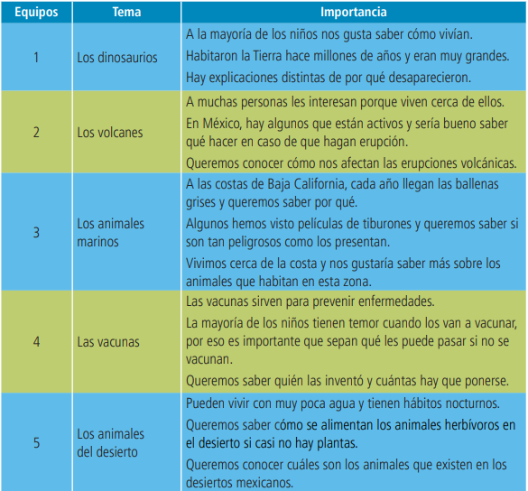

- Piensa en lo que ya sabes del tema que elegiste y anótalo.

Si es un cantante, por ejemplo, seguro sabes de dónde es, cuántos años tiene, cuál es su canción más famosa…, etc.

Ahora piensa en las cosas que no sabes, sobre las que te gustaría saber más, o lo que te gustaría que los demás conocieran. Esto te va a ayudar a encontrar las fuentes de información.

Ten en cuenta que la información más importante siempre la vas a obtener haciendo las preguntas: qué, cómo, dónde, cuándo, por qué, para qué, quién…

- Observa el siguiente video:

Cómo hacer preguntas para desarrollar una investigación
https://youtu.be/8YAau8x85t4

Escribe algunas preguntas que te ayuden para investigar el tema que elegiste.

Una vez que las tengas, puedes iniciar con tu investigación. Toma en cuenta lo siguiente:

- Es indispensable revisar los títulos de los libros y las revistas que quieras consultar.

- También revisa los nombres de las páginas o los títulos de los videos en Internet.

- Si tienes libros a la mano, no olvides consultar el índice. Esto te será de gran ayuda para ubicar los capítulos o apartados donde podrías encontrar las respuestas a tus preguntas.

Si el tema que escogiste son los dinosaurios, una pregunta podría ser “¿Por qué se extinguieron los dinosaurios?” O si tu tema es tu artista favorito, “¿Dónde vive mi artista favorito?”, es una pregunta que puedes plantear. Si tu tema fuera el cine de terror, “¿Cuándo se inventó el cine de terror?” sería una pregunta interesante… ¡Las posibilidades de preguntas son muchísimas! Pero lo más importante es que esas preguntas nos ayuden a encontrar la información que queremos.

Al realizar estas preguntas e investigar para responderlas, te darás cuenta que tal vez alguna información se repite, o que otra no responde necesariamente a lo que quieres saber... Podrías llegar a encontrar, incluso, información que se contradice. No te preocupes, eso pasa cuando se hace una investigación. El siguiente paso será hacer algunas notas para organizarla y quedarte con lo más importante.

Muy pronto vas a saber mucho más sobre tu tema favorito. Vas a descubrir cosas que no sabías y te vas a sorprender. Te van a dar ganas de saber más y más. Y lo lograrás, siempre y cuando hagas las preguntas correctas.

El Reto de Hoy:

Realiza el siguiente reto:

Investiga todo lo que siempre quisiste saber y no sabes sobre tu tema favorito. Tal vez pienses que eres experta o experto en el tema, pero ¿será eso cierto? ¡Averiguarlo!

Platica con tu familia sobre lo que aprendiste e investigaste sobre tu tema favorito, seguro les parecerá interesante y podrán decirte algo más.

¡Buen trabajo!
Gracias por tu esfuerzo

Para saber más

Lecturas

https://libros.conaliteg.gob.mx/20/P4ESA.htm

Geografía

México en el mundo y sus fronteras.

Aprendizaje esperado: Reconoce en mapas la localización, la extensión y los límites territoriales de México.
Énfasis: Localización de México en el mundo, sus límites y fronteras, usando como referencia los puntos cardinales.

¿Qué vamos a aprender?

Aprenderás a utilizar los puntos cardinales para reconocer e identificar los límites territoriales de México.

¿Sabes cuál es el nombre completo de nuestro país? ¿Sabes en qué continente nos encontramos? Observa el siguiente mapa:

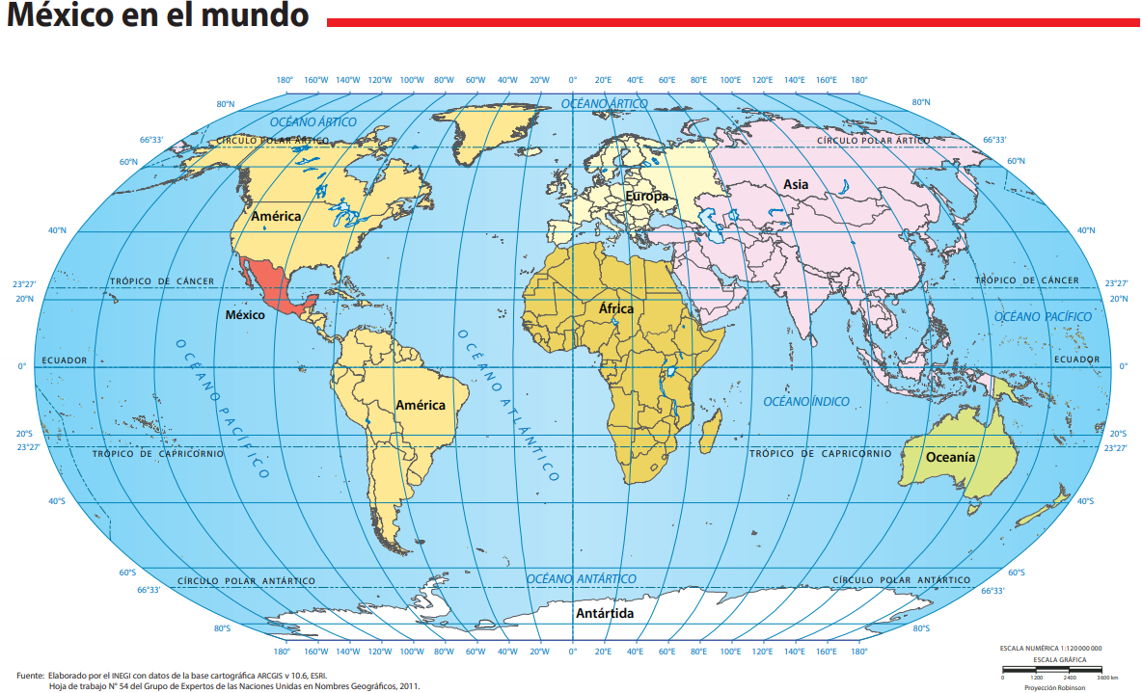

Los seres humanos necesitamos un territorio para proveernos de alimentos y otros recursos naturales, construir nuestras viviendas, así como para compartirlo con más personas y con otros seres vivos. Así, los mexicanos poseemos un territorio bien delimitado, llamado oficialmente Estados Unidos Mexicanos, al que en la vida cotidiana nos referimos sólo como México, ubicado en el continente americano, ocupando el 5to lugar como uno de los territorios más grandes de América por extensión territorial.

En esta sesión vas a aprender cuáles son los límites o fronteras de México y cuál es su importancia.

En tu libro de texto de Geografía, 4º grado, podrás estudiar el tema de la página 10 a la 16.
https://libros.conaliteg.gob.mx/20/P4GEA.htm?#page/10

Si no lo tienes a la mano, no te preocupes, puedes investigar en otros libros que tengas en tu casa, o en Internet. Explóralos para saber más.

¿Qué hacemos?

Realiza las siguientes actividades.

- Lee con atención la siguietne explicación de cómo se definen las fronteras entre los países:

Las fronteras se han establecido y modificado generalmente como resultado de conflictos entre las naciones, las cuales finalmente negocian los lugares donde quedarán los límites de su territorio.

Para establecer dónde termina un país y empieza otro se marcan límites convencionales que pueden utilizar elementos naturales como ríos, montañas o lagos. Estas constituyen fronteras naturales.

También se pueden señalar las fronteras con monumentos, cercas o muros a los que se les llaman fronteras artificiales.

Es necesario mencionar que el monumento en las fronteras artificiales, es una columna de concreto o metal que sirve para trazar los límites entre dos países. Sin embargo, existen algunos monumentos que dividen más de dos países como el caso de la frontera entre Hungría; Austria y Eslovaquia, donde hay una mesa en forma de triángulo, por lo que una persona puede comer con otras dos, sólo que cada una lo hará en un país diferente.
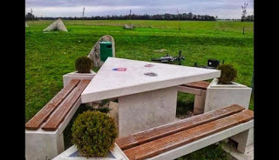

Después de conocer las diferencias entre una frontera artificial y natural, es tiempo de saber cuáles son los límites de nuestro territorio.

- Observa el siguiente mapa que muestra los límites territoriales de México. El mapa lo puedes consultar en tu Atlas de México, 4º grado, en la página 77.
https://libros.conaliteg.gob.mx/20/P4AMA.htm?#page/77
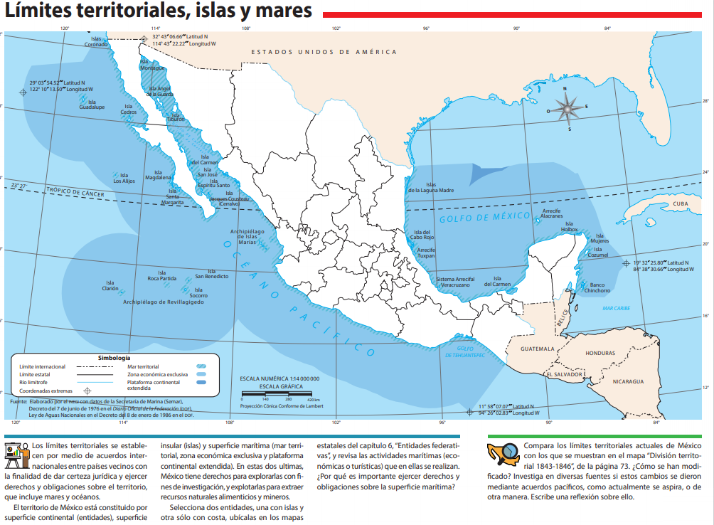

México tiene fronteras naturales con los países vecinos, como los ríos Bravo, Suchiate, Usumacinta Hondo, el volcán Tacaná y el cerro Ixbul. Además de fronteras artificiales como muros, monumentos y mallas con Estados Unidos, Guatemala y Belice.

Es importante contar con fronteras porque ellas establecen lon límites de un país, lo cual permite la toma de decisiones sobre la manera de organizarse como sociedad dentro del territorio y para aprovechar los recursos naturales que se encuentran en él.

- Lee con atención la siguiente conclusión sobre el tema:

Los límites territoriales de México han cambiado a lo largo del tiempo. Los límites internacionales que llamamos fronteras son de dos tipos, naturales y artificiales; identificarlos nos permite reconocer la extensión territorial del país, en el que habita y se desenvuelve la población, tanto en su porción terrestre como marítima. Esto nos permite valorar los recursos que se encuentran en él, así como el derecho que todos tenemos sobre ellos.

Si tienes oportunidad puedes consultar la página electrónica “Cuéntame de Inegi”, ingresa a la sección “Territorio” y ahí encontrarás todo lo relacionado con las límites y países vecinos de México.

http://cuentame.inegi.org.mx/

El Reto de hoy

Realiza la siguiente actividad:

Haz el ejercicio del mapa anexo de tu libro de Geografía, página 185. Identifica y seala los límites de México.

Colorea los ríos en azul, los países colindantes con distinto color y anota sus nombres, traza con un color diferente los distintos tramos de frontera artificial que tiene México con los países vecinos.
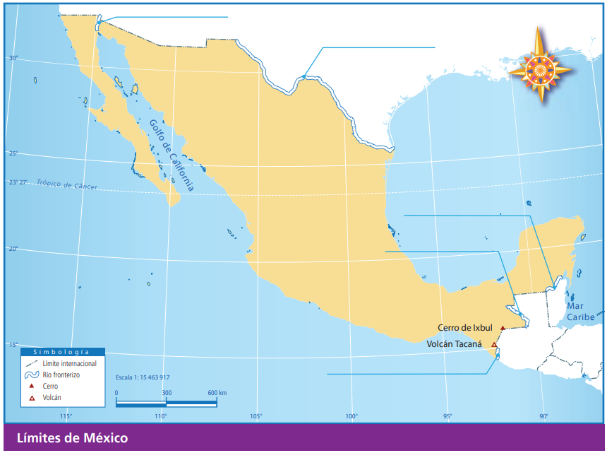

Platica con tu familia lo que aprendiste sobre las fronteras de México, seguro les parecerá interesante y podrán decirte algo más

¡Buen trabajo!
Gracias por tu esfuerzo

Para saber más

Lecturas

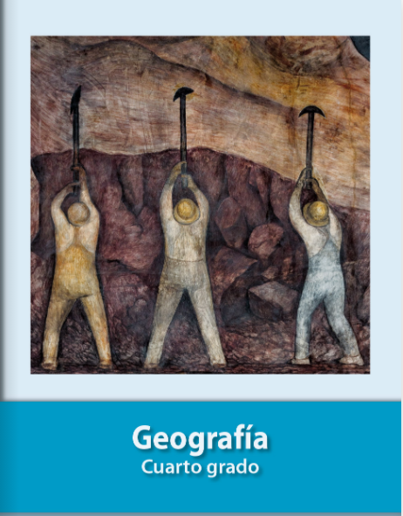
https://libros.conaliteg.gob.mx/20/P4GEA.htm

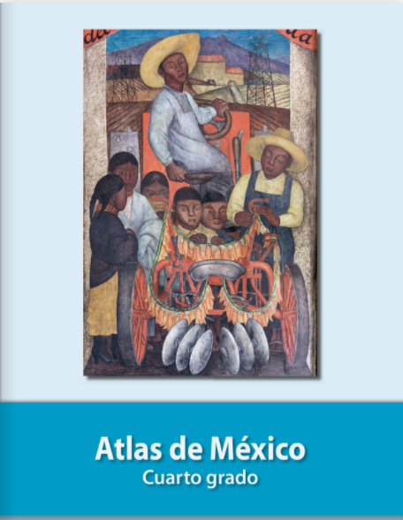
https://libros.conaliteg.gob.mx/20/P4AMA.htm

